МОУ «Средняя общеобразовательная школа №2»

План-конспект урока
по истории в 8а классе:

«Три страницы
позапрошлого века»

Урок подготовлен и проведен в рамках семинара-практикума
«Патриотическое воспитание в урочной и внеурочной деятельности
в условиях перехода на ФГОС» для слушателей МРИО 5.02.2015г.

Учитель Кудрявцева С.Ю.

Тема урока: «Три страницы позапрошлого века»
Цели урока: обобщить основные проблемы внутренней и внешней политики России первой четверти 19 века; систематизировать знания учащихся об общественно-политической, культурной и духовной жизни России в этот период; воспитывать патриотическое отношение к истории, духовным ценностям своего народа.
Тип урока: повторительно-обобщающий
Оборудование: фигурки с изображением Екатерины 2, Павла 1, Александра 1; цветные краски, карандаши, презентация.

Ход урока:
- Оргмомент. Приветствие.

- Определение темы и задач урока.
Вступительное слово учителя.
19 век для России – одна из величайших переломных эпох. Итоги этой эпохи грандиозны, многогранны и противоречивы. С одной стороны – Россия 19 века это, по мнению некоторых историков, нищета и темнота народа, родина трагического по последствиям декабристов.
С другой стороны – Россия 19 века – это спасительница Европы от наполеоновской агрессии, создательница непреходящих духовных ценностей.
По мнению русского историка Николая Михайловича Карамзина, «история – это священная книга народов». Так давайте же откроем некоторые страницы этой книги, посвященные первой четверти 19 века, перелистаем три страницы позапрошлого века.
Итак, тема урока: Три страницы позапрошлого века. Записываем в тетрадь. В ходе урока мы обобщим основные проблемы внутренней и внешней политики первой четверти 19 века, дадим оценку личности и деятельности Александра 1.

- Основная часть урока
  - Страница 1. «Александр 1»
Конечно, первая четверть 19 века ассоциируется с именем Александра 1. Назовите годы правления.
Перед вами три фигуры (портрета): Екатерины 2, Павла 1, Александра 1.
Вопросы: 1.Почему я выбрала именно эти фигуры? (Как Екатерина 2 и Павел 1 связаны с Александром 1)
Я расположила фигуры в хронологическим порядке. А теперь, я меняю местами и располагаю в другом порядке: Екатерина 2, Александр 1, Павел 1.
2. Объясните, почему именно так я расставила фигуры.

Итак, на будущего императора России оказали влияние его бабушка Екатерина 2 и отец Павел 1.

3.С какими цветами у вас ассоциируется яркая, умная, одаренная, сильная императрица Екатерина 2, в период правления которой Россия стала могущественной державой? Почему? (красный)
Учитель берет кисть, красную краску и рисует на листе бумаги под Екатериной 2 красный овал, предлагает это же сделать ученикам.
- А с каким цветом у вас ассоциируется противоречивый, непредсказуемый, вспыльчивый, изменчивый, то тихий как штиль, то бурный как шторм Павел 1? Какой цвет ему подходит? Почему?
Учитель рисует синий овал.

Скажите, какой будет политика Александра 1 исходя из условий становления личности.

Итак, Александр 1 – внук Екатерины 2 и продолжатель ее дела, но он сын Павла, а, значит, совместит и прогрессивные идеи бабки Екатерины 2 и противоречивость своего отца,
А, значит, он совместит красный и синий цвет, что приведет к рождению нового цвета, новой политики государства.
Давайте проверим, что получится.
Учитель берет кисть и смешивает цвета, ученики делают тоже самое. Получается фиолетовый.
Фиолетовый цвет – неоднозначный. Подходит ли он Александру 1?
Перед вами высказывания разных авторов об Александре 1.
Пользуясь этими высказываниями, опираясь на изученный материал, дайте собственную оценку деятельности Александра 1.
Вопрос: Подтверждается ли наша цветовая оценка Александра 1? (да)
Таким образом, в первой четверти девятнадцатого века в России правит император, правление которого можно разделить на две части: первые годы –либеральное правление и период после Отечественной войны – консервативное правление.
На мой взгляд, самая точная оценка Александра 1 дана декабристом Н.И.Тургеневым «Республиканец на словах и самодержец на деле».
Итак, первая страница, посвященная Александру 1, перевернута.

3.2. Страница 2 «Гроза двенадцатого года».
Тем не менее, несмотря на противоречивую оценку Александра 1 со временем его правления связана одна из самых великих страниц нашей истории. Давайте ее откроем.

Выполнение заданий:
1.По отрывкам из стихотворных произведений и иллюстрациям, определите, о каком событии, периоде Отечественной войны идет речь. Назовите дату события, дайте краткую характеристику.

-Тогда гроза двенадцатого года
Еще спала. Еще Наполеон
Не испытал великого народа-
Еще грозил и колебался он…
(А.С.Пушкин)
(накануне войны)

-Шли племена,
Бедой России угрожая,
Не вся ль Европа тут была?
А чья звезда ее вела?
(А.С.Пушкин)
(Наполеон, переход через реку Неман 24 июня 1812г.)

-Под смоленскими стенами,
Здесь, России у дверей,
Стать и биться нам с врагами…
Не пропустим злых зверей!
(Ф.Н.Глинка)
(Смоленское сражение)

-И равен был неравный спор…
(А.С.Пушкин)
(Бородинская битва – 26 августа 1812г.)

-Покрылась пепелом Москва!
Дымятся терема, святыни;
До облак взорваны твердыни,
Ниспадши грудами, лежат,
И кровью обагрились реки.
(В.В.Капнист)
(Пожар Москвы)

-И вспять бежит надменный галл…
(А.С.Пушкин)
(изгнание Наполеона из России)

И грозно в сумраке ночном
Чернеют знамена, и ратники, и кони:
Несут полки славян погибель за врагом,
Достигли Немана – и копья водрузили.
К.Н.Батюшков)
(Переход русских войск через Неман 1 января 1813г.)

-Наш Александр благословенный
Перед Парижем уж стоял
И за Москву ему прощал!
(Ф.Н.Глинка)
(заграничный поход русской армии)

2. Война 1812г. носит название Отечественной. Что это означает?
Какую еще отечественную войну в истории нашей страны вы знаете? Назовите ее дату.

3.Как пословицы, поговорки, карикатуры 1812г. отражают отношение народа к войне, какие ее стороны подмечают?
-На француза и вилы ружье.
-Сам себя сжег француз, сам поморозил, отогрелся в Москве, да замерз на Березине.
-Голодный француз и вороне рад.
-Летит гусь на святую Русь.

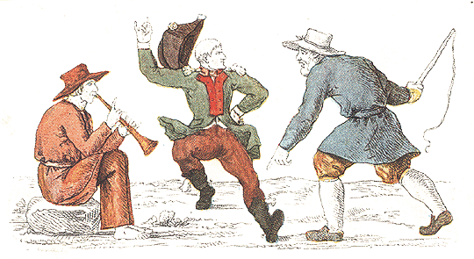
И.И.Теребенев «Не удалось тебе нас переладить на свою погудку: попляши же, басурман, под нашу дудку»

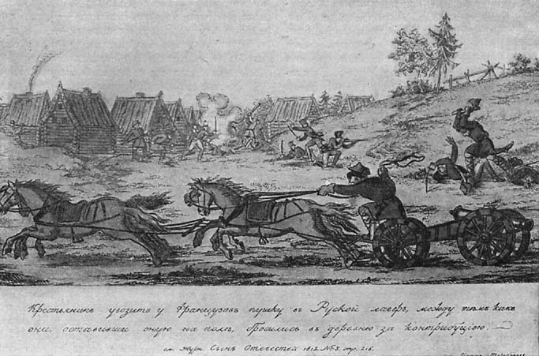

И.И.Теребенев «Крестьянин увозит у французов пушку в русский лагерь»

4.В «Гимне Лироэпическом на прогнание французов из Отечества» Г.Р.Державин писал о русских солдатах:
О росс! О доблестный народ,
Единственный, великодушный,
Великий, сильный, славой звучный,
Изящностью своих доброт!
По мышцам ты неутомимый,
По духу ты непобедимый,
По сердцу прост, по чувству добр,
Ты в счастьи тих, в несчастьи бодр,
Царю радушен, благороден,
В терпеньи лишь себе подобен.

Какие черты, присущие народу, по мнению Г.Р.Державина, помогли ему отстоять свободу своего Отечества? Согласны ли вы с этим мнением? Обоснуйте.

5.Как вы понимаете слова А.С.Пушкина, подчеркивающие значение победы русского оружия в войне 1812г?
И нашей кровью искупили
Европы вольность, честь и мир…

6.В 10 главе поэмы «Евгений Онегин» А.С.Пушкин поставил вопрос:
Гроза двенадцатого года
Настала – кто тут нам помог?
Остервенение народа,
Барклай, зима иль русский бог?
Как бы вы ответили на этот вопрос?

Победа России над Наполеоном, безоговорочная и блистательная, вызвала потрясение умов во всем мире. Разгром наполеона – это особый урок истории. Г.Р.Державин еще в 1807г. предостерегающе напоминал:
Был сей, был тот, их нет, а Русь?
Всяк, знай, мотай себе на ус!
Разве не актуально звучат эти слова сейчас.

3.3. 3 страница «Пусть смерть мне суждена – мне нечего жалеть…»
Как вы думаете, кому посвящены эти строки?
(декабристам)
Декабристы вписали яркую, трагическую страницу в историю нашей страны. Не все было однозначно в их движении. Декабристы вошли в историю России как пионеры борьбы против существующего строя. Их имена и судьбы остались в памяти, а идеи – в арсенале следующих поколений.
Прекрасной, волнующей страницей нашей истории является мужество, самоотверженность, верность жен декабристов, последовавших за мужьями в ссылку в Сибирь.

Давайте перелистаем и эти страницы.
- Кто такие декабристы? Какие события истории оказали влияние на возникновение этого движения?
- Что объединяет ряд:
Союз спасения, Союз благоденствия, Южное общество, Северное общество

- Объясните выражение «П.И.Пестель – левее и абстрактнее, Н.М.Муравьев – умереннее и практичнее». Согласны ли вы с ним? Обоснуйте.

- Какое из определений событий 14 декабря 1825г. вам кажется наиболее верным: революция, военный переворот, дворцовый переворот, мятеж реформаторов? Если считает нужным, выскажите свое определение. Ответ обоснуйте.

- 29 июля 1826г. А.С.Пушкин пишет стихотворение «Под небом голубым страны своей родной…» Под ним он поставил зашифрованную запись: «Услышал о смерти Р., П., М., К., Б. – 24» Расшифруйте эту запись. (услышал о смерти Рылеева, Пестеля, Муравьева-Апостола. Каховского, Бестужева-Рюмина» - 24 июля 1826г.)

- В Иркутске и Чите одна из городских улиц называется Дамской. Чем вы можете объяснить подобное название? (в честь жен декабристов, которые последовали за своими мужьями)

В заключение этой страницы хочется привести слова княгини Трубецкой из поэмы Н.Некрасова «Русские женщины»:
Нет! Я не жалкая раба,
Я женщина, жена!
Пуская горька моя судьба –
Я буду ей верна.
Но знаю, к родине любовь –
Соперница моя.
И если б нужно было,
Вновь ему простила я!

4.Итог урока
1. Перед вами возможные варианты политического развития страны при императоре Александре 1.
Определите тот вариант, по которому действительно развивалась Россия первой четверти 19 века.
При этом имейте в виду, что:
Над чертой _________________ реформы

Под чертой ____________ откат от реформ, реакция;

1.1801 _________________1825 все годы правления Александра 1 его политика была реформистской.

2.1801_______________1825 – все годы правления Александра 1 его политика была реакционной

3.1801______________1825 – политика правительства Александра 1 менялась, переходя от реформ к реакции
4.1801_______________1825 – политика правительства Александра 1 менялась, переходя от реакции к реформам

2. Я просила составить синквейны о 1 \4 19 века. Вот, что получилось:

Александр 1.
Мудрый, образованный.
Правит, защищает, создает.
Не каждый так сможет.
Император.
(Котиди А.)

Александр 1.
Умный, мечтательный.
Управляет, выполняет, возглавляет.
Хочет принять реформы в России, чтобы поднять ее.
Провал.
(Приходченко Д.)

Россия.
Великая, бескрайняя.
Растет, процветает, воюет.
Возвышается в глазах правителей других стран.
Мировая держава!
(Фомин Д.)

5.Заключение.
Трудный путь в лучах славы и во тьме унижения прошла Россия за первую четверть 19 века, переживая и внешние, и внутренние потрясения, но оставалась могучей и влиятельной державой. Надеемся, что и первая четверть 21 века будет не хуже и Россия сможет отстоять свои интересы в мире и справиться с внутренними противоречиями.

6.Рефлексия
Что понравилось на уроке? Что нет?

Оценки и самооценки за урок.

7.Домашнее задание: подготовиться к контрольной работе по правлению Александра 1.

Высказывания об Александре 1
- «В политике Александр тонок, как кончик булавки, остер, как бритва, фальшив, как пена морская» (Шведский дипломат Лагербьельке)
- «Он все делает наполовину» (М.М.Сперанский)
- «Император любил внешнюю форму свободы, как можно любить представлении… но кроме форм внешности, он ничего не хотел и ничуть не был расположен терпеть, чтобы они обратились в действительность» (А.Чарторыйский)
- «Коронованный Гамлет, которого всю жизнь преследовала тень убитого отца» (А.И.Герцен)
- «…Для совершения удачных и крупных преобразований в социальном строе надо было иметь больше подъема, силы, огня, веры в самого себя» (А.Чарторыйский)
- «Он слишком слаб, чтобы управлять, и слишком силен, чтобы быть управляемым» (М.М.Сперанский)
- «Из некоторых его поступков виден был дух неограниченного самовластия, мщения, злопамятности, недоверчивости, непостоянства и обманов» (П.А.Тучков)
- «Царь-интеллигент, всю жизнь искавший правду». (Н.А.Бердяев)

Высказывания об Александре 1
- «В политике Александр тонок, как кончик булавки, остер, как бритва, фальшив, как пена морская» (Шведский дипломат Лагербьельке)
- «Он все делает наполовину» (М.М.Сперанский)
- «Император любил внешнюю форму свободы, как можно любить представлении… но кроме форм внешности, он ничего не хотел и ничуть не был расположен терпеть, чтобы они обратились в действительность» (А.Чарторыйский)
- «Коронованный Гамлет, которого всю жизнь преследовала тень убитого отца» (А.И.Герцен)
- «…Для совершения удачных и крупных преобразований в социальном строе надо было иметь больше подъема, силы, огня, веры в самого себя» (А.Чарторыйский)
- «Он слишком слаб, чтобы управлять, и слишком силен, чтобы быть управляемым» (М.М.Сперанский)
- «Из некоторых его поступков виден был дух неограниченного самовластия, мщения, злопамятности, недоверчивости, непостоянства и обманов» (П.А.Тучков)
- «Царь-интеллигент, всю жизнь искавший правду». (Н.А.Бердяев)

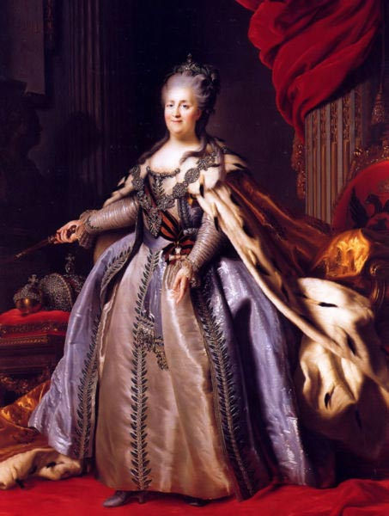

Императрица Екатерина 2

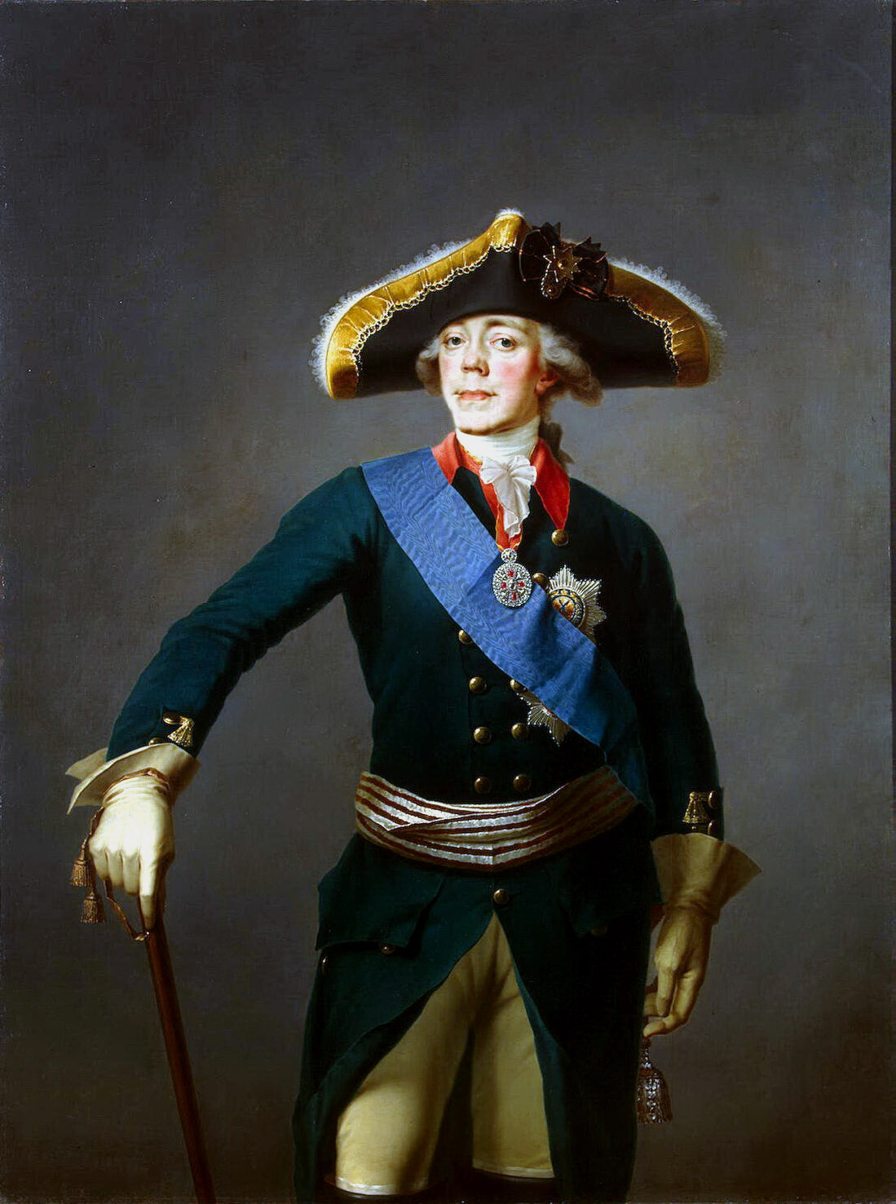
Император Павел 1

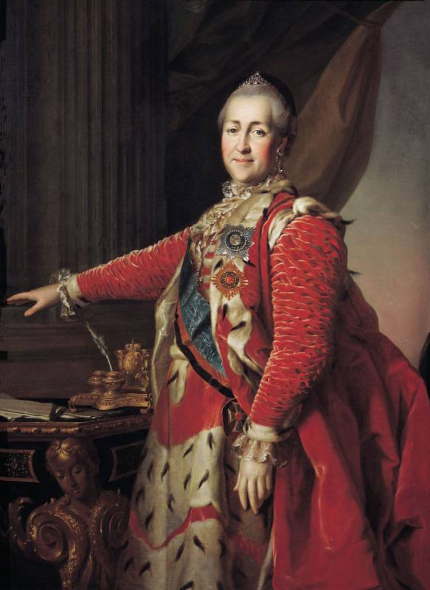

Императрица Екатерина 2

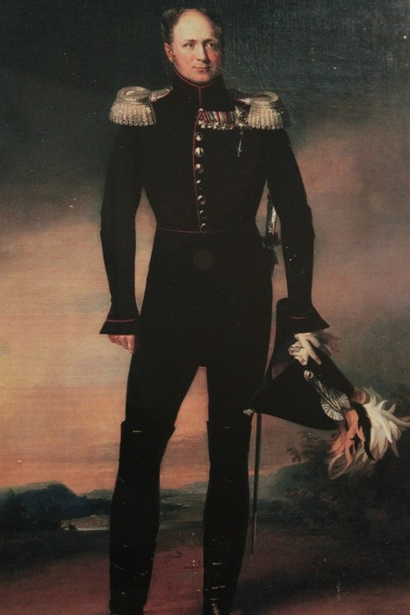
Император Александр 1

